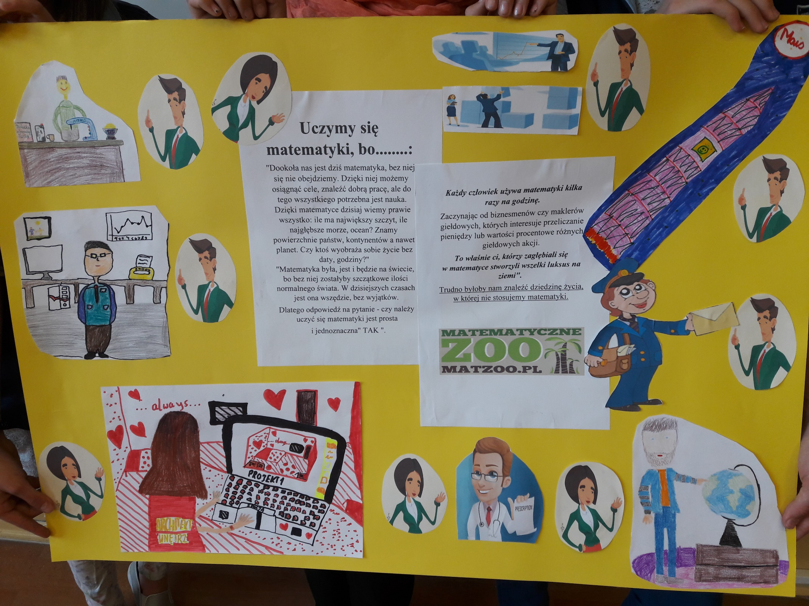

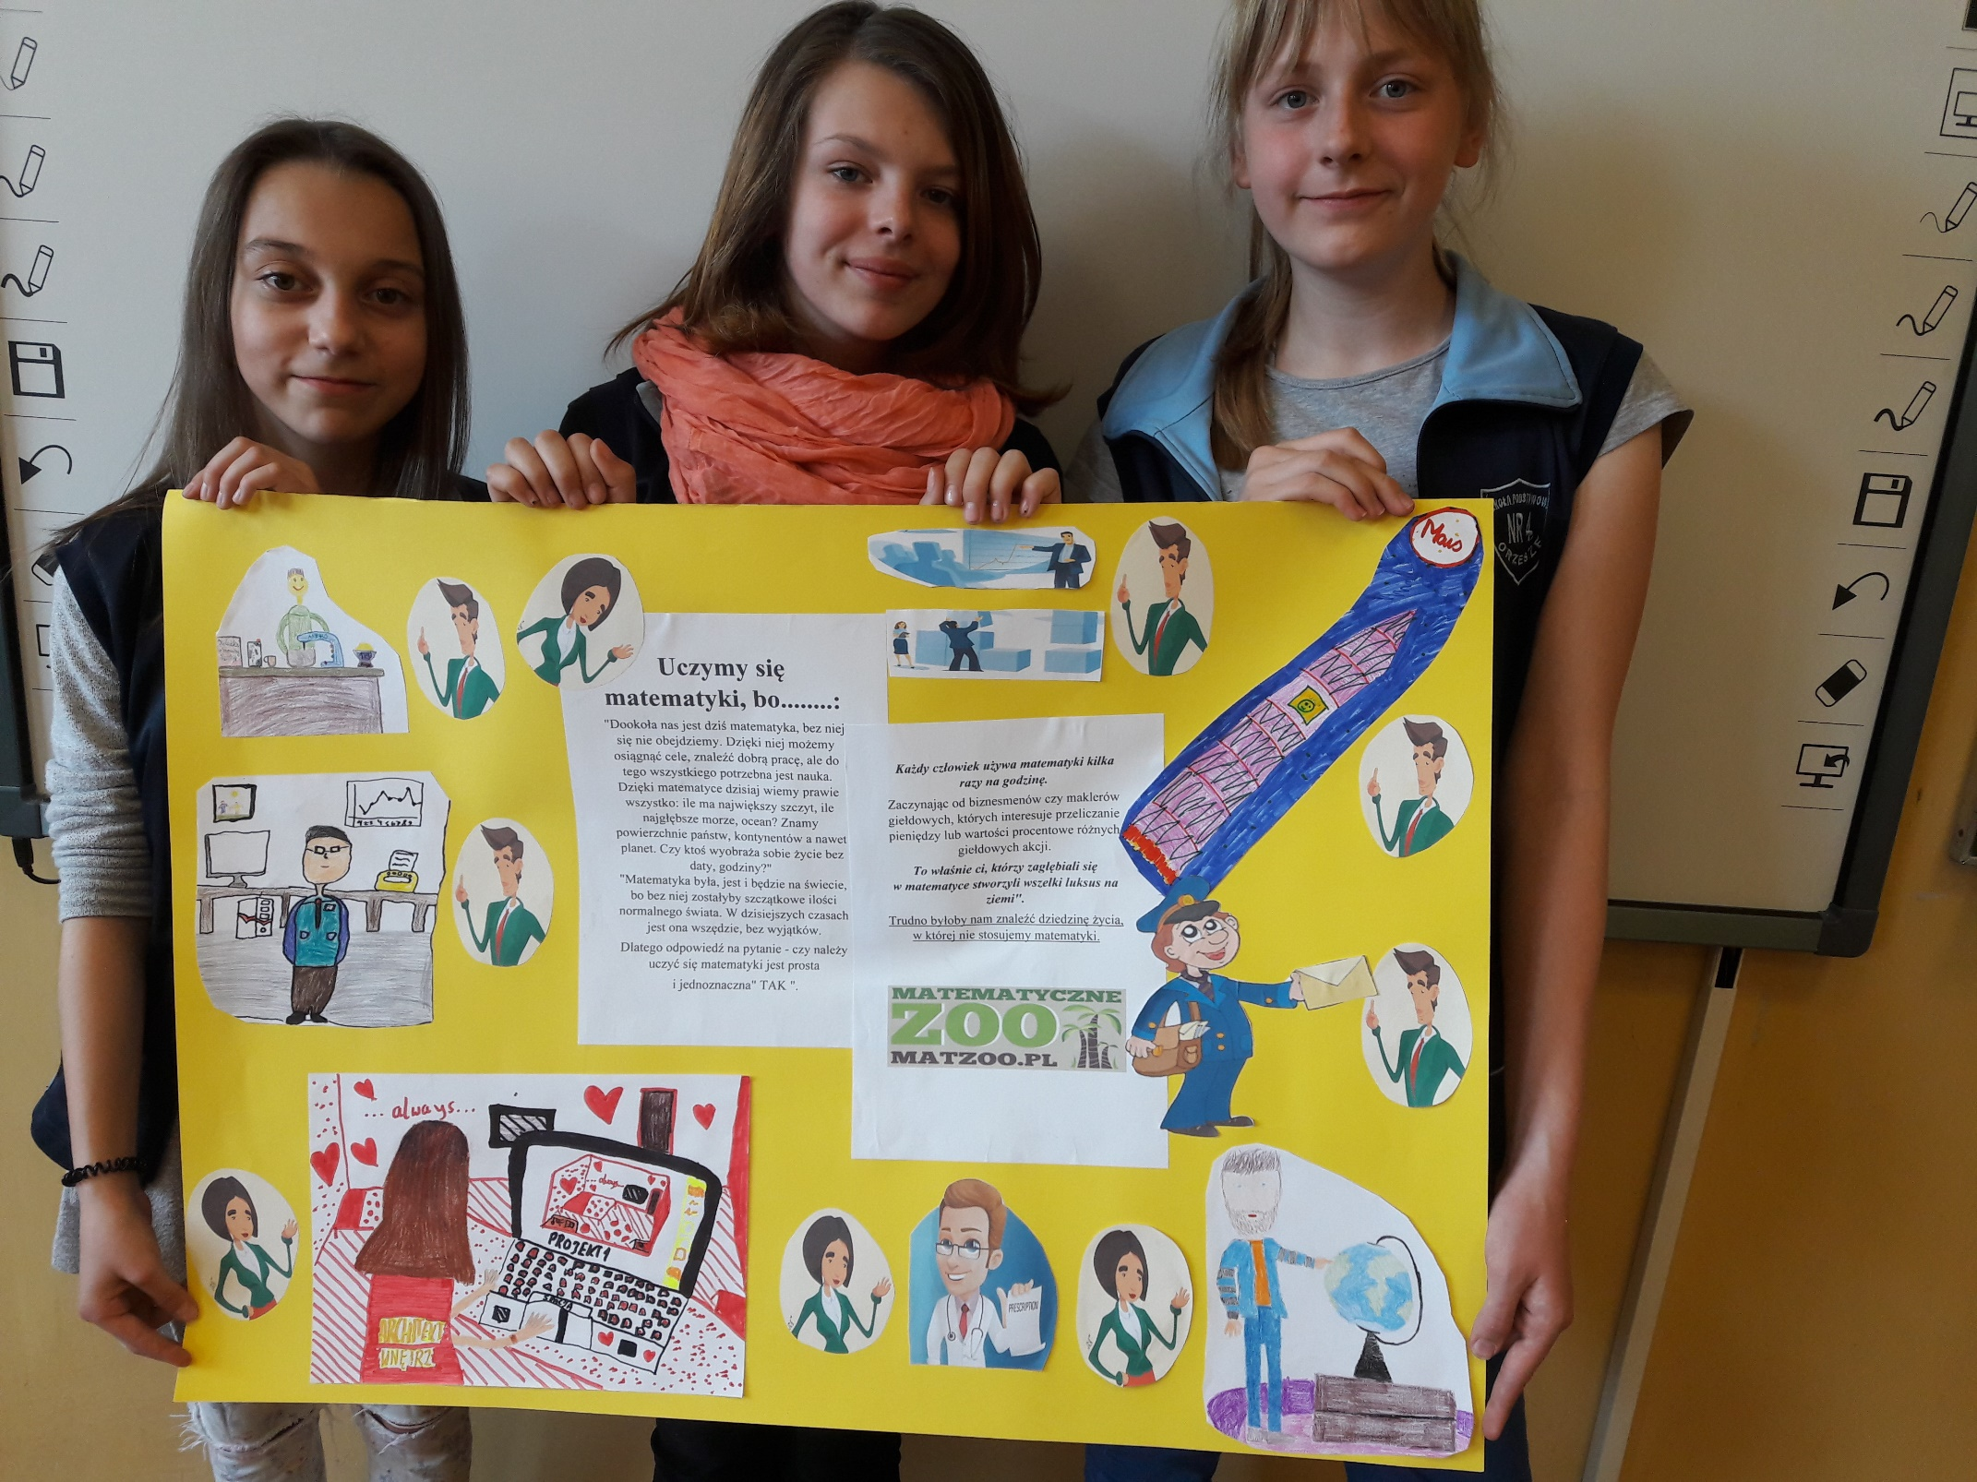

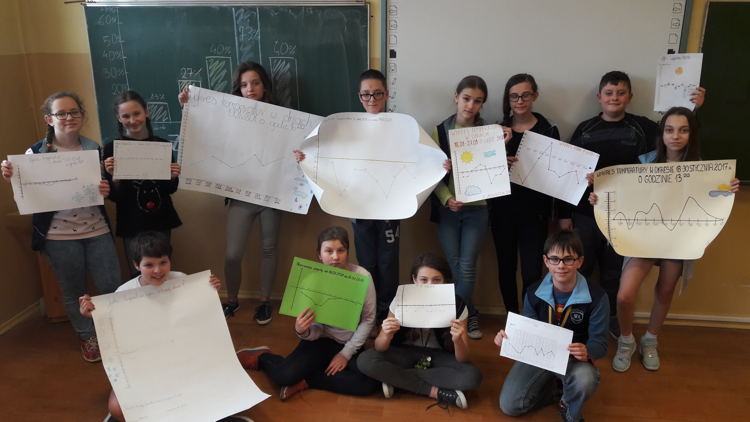

WYPRACOWANIE.

***C O N A M D A J E M A T E M A T Y K A ?***

Matematyka od zarania dziejów uznawana była za najważniejszą z nauk i określano ją mianem królowej wszystkich dziedzin badawczych, bo jak podkreśla Arystoteles: *Matematyka jest miarą wszystkiego.* Z języka łacińskiego **mathemacitus**, z języka greckiego **mathematikós** oznacza >*nauka*, *lekcja*, *poznanie*, *uczyć się*, *dowiedzieć*, *baczyć*, *uważać<* i w swoich założeniach dostarcza prawidłowości podstaw rozumowania[1]*.* Matematyka towarzyszyła gatunkowi ludzkiemu, gdy tylko zaczął on wzmacniać swoją dominującą pozycją wśród pozostałych istnień żyjących na ziemi. Matematyka dała możliwość liczenia: od ilości upolowanego mięsa i trzody, aż do skomplikowanych obliczeń dotyczących np. wielkości budynku, czy wyporności statku. „Wiele dziedzin nauki i technologii w pewnym momencie zaczyna definiować swoje pojęcia z dostatecznie dużą precyzją, aby można było stosować do nich metody matematyczne”[2]. Potwierdzeniem są między innymi osiągnięcia na przykład: mechaniki klasycznej, ekonomii, czy lingwistyki.

„Należy przypuszczać, że obliczenia towarzyszyły człowiekowi od zawsze”[3]. To przypuszczenie jest bardzo prawdopodobne i potwierdzone paleontologicznymi dowodami. Najstarsze znane i zachowane teksty matematyczne to **Plimpton 332** (pochodzący z Babilonii ok. 1900 rok p.n.e.), **papirus moskiewski** (Egipt ok. 1850 rok p.n.e.), **papirus Rhinda** (Egipt 1650 rok p.n.e.) oraz **Shulba Sutras** (Indie 800 rok p.n.e.). Wszystkie te teksty wspominają twierdzenie Pitagorasa, które wydaje się być najbardziej rozpowszechnionym w starożytności wynikiem matematycznym. Najstarszymi znanymi przykładami niepisanej matematyki są wydrapane w ochronowej skale motywy geometryczne odkryte przez paleontologów w południowoafrykańskiej jaskini (rysunki powstały ok.70 tys. lat temu). Matematyka egipska i sumeryjska zawdzięcza swój rozwój Grekom, którzy usystematyzowali niezależne dotąd twierdzenia w jeden spójny system. Dalszy rozwój matematyka zawdzięcza Arabom. Wiele greckich i arabskich prac przetłumaczono później na łacinę, co pozwoliło na rozpowszechnienie ich w Europie.

Najsłynniejszymi matematykami wszech czasów byli np.: Archimedes - ok. 287-212 r. p.n.e. (najsłynniejsze dzieło: „O pomiarze koła”), Arystoteles - ok. 384-322 r. p.n.e. (najsłynniejsze dzieło: nieznana), Leonarda Fibonacci'ego - 1170-1240 r. (najsłynniejsze dzieło: ''Liber Abaci'' czyli „Księga rachunków”), Galileusz - lata życia nieznane (najsłynniejsze dzieło: „Dialog o dwu najważniejszych systemach świata; ptolemeuszowym i kopernikowym”), Kartezjusza - lata życia nieznane (najsłynniejsze dzieło: ''Geometria''), Mikołaj Kopernik - 1473-1543 r. (''De revolutionibus orbium coelestium'' czyli „O obrotach sfer niebieskich”), Józef Marcinkiewicz - 1910-1940 (najsłynniejsze dzieło: „Twierdzenie Marcinkiewicza”), Isaak Newton - lata życia nieznane („Matematyczne podstawy filozofii naturalnej”), Blaise Pascal -1623-1662 (nieznana), Pitagoras - 572-497 r. p.n.e. (najsłynniejsze dzieło: kierunek filozoficzny pitagoreizm), Platon - ok. 437-347 r. p.n.e. (najsłynniejsze dzieło: nieznane), a sedno ich koncepcji najwznioślej wyrażają słowa Galileusza, iż: *matematyka jest alfabetem, za pomocą którego Bóg opisał wszechświat.* Matematyka dała człowiekowi niesamowite możliwości. Bez niej bylibyśmy zacofani i nie pojmowalibyśmy praw przyrody, fizyki, chemii itd. Dzięki jej rozwiązaniom ludzkość nieustannie doskonali najróżniejsze rodzaje technologii oraz odkrywa tajniki otaczającego nas świata, bo swym zakresem *obejmuje całą grupę nauk przyrodniczych, które opierają swe teorie na pomiarach i których idee i twierdzenia dają się sformułować za jej pomocą[4].*

1. <https://pl.wikipedia.org/wiki/Matematyka> [dostęp: 7.04.2017r.]
2. Ibidem.
3. <https://pl.wikipedia.org/wiki/Historia_matematyki> [dostęp: 7.04.2017r.]
4. Por. Albert Einstein. Źródło: <https://pl.wikiquote.org/wiki/Fizyka> [dostęp: 8.04.2017r.]